發稿單位：臺南市政府觀光旅遊局觀光技術科
標題：臺南除夕喜迎過年人潮 防疫旅館特選團圓飯與開運零嘴
發稿日期：111年1月31日
九天春節假期邁入第三天，更是農曆年家人團聚最重要的除夕夜，也宣告農曆過年正式來到。臺南已揮別連日陰雨天氣陽光露臉，展現出一番的熱情撫媚蓬勃朝氣，早上郊外景點出現遊客車潮，出遊人數大致維持前二日平均水準。市長黃偉哲特別關心各地景區觀光遊客狀況，祈求新年能風調雨順、疫情趨緩，各行各業發展更興旺，並向市民拜早年，祝福大家虎年大吉平安健康，同時也提醒大家，注意防疫措施。防疫旅館內也有許多配合國家政策居家檢疫，除夕夜無法回家吃團圓飯的民眾，所以也誠摯地向所有居檢民眾、防疫人員、消防警消，觀光服務同業人員及所有在假期期間仍堅守工作崗位的市民朋友們說聲：「感謝你們，辛苦了！」有你的奉獻服務，才讓我們平安健康，有你的協助守護，才成就臺南的不凡。
臺南市除夕夜總計有547名民眾要在防疫旅宿內度過，無法回家與家人團聚吃年夜飯，所以為了撫慰民眾的心，展現出台南人的熱情，在除夕夜許多防疫旅宿精心準備了特別的團圓飯，包括了知名餐廳500元日式定食、和風帶骨里肌豬戰斧炊飯套餐及圍爐小火鍋等，有些業者則準備了春節小零嘴，讓民眾春節吃甜甜，象徵吉祥如意博個好彩頭。
據臺南市政府觀光旅遊局統計，昨日小年夜，隨著天氣好轉，傳統熱鬧街區一早就出現人潮，國華海安、小西門及南紡等商圈周邊計近8萬人；安平、鹽水及新化等老街近3萬5千人；赤崁、孔廟古蹟園區景點近2萬人；大關子嶺風景區近7千人；奇美、台南美術館、山上水道、左鎮化石館等博物館近6千人。景點周邊商家也都感受到春節人氣買氣都明顯增加，正式邁入過年的熱鬧氣氛。
觀光旅遊局郭貞慧局長表示，春節連假仍是加強防疫期間，只要遵守防疫措施，與他人保持社交安全距離、勤洗手並全程配戴口罩，就可以安心到臺南出門行春。而且春節連假還有6天，根據天氣預報，臺南地區都是晴到多雲的絕佳出遊好天氣，歡迎及早規劃到臺南旅遊。推薦臺南旅遊網後台統計最受歡迎的前五大景點：「四草綠色隧道」、「臺南市立圖書館總館」、「安平古堡」、「漁光島」及「神農街」等景點走走，再到市區巷弄品嘗在地美食，並感受最具傳統過年氣氛的臺南年。
臺南準備各式過年活動輪番上陣，像是1/27~2/6臺南虎（福）氣景點拍照留言抽好運、1/27~2/28普濟殿燈會、展期至2/28的「龍崎光節-空山祭」、1/28至2/16臺南X高雄 雙城歡喜迎財神集章活動、活動至2/6的臺南住宿送臺南好康券(店家優惠可使用至2/7)，以及來臺南消費100元以上的發票即可登錄抽獎的「臺南購物節」也即將在3/5截止，預計在3/12抽出最大獎全新美宅一棟，還有更多過年活動訊息，可參閱臺南行春網站(https://tainan-newyear.tw/)。

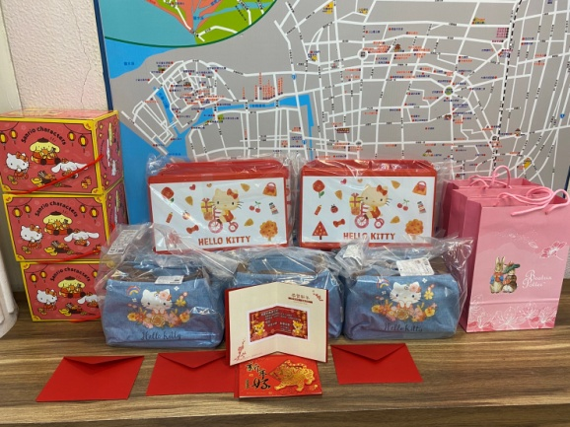 | 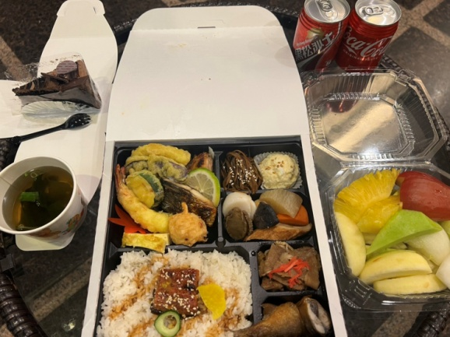
中西區防疫旅館春節開運零嘴禮盒與新春賀卡 | 中西區防疫旅館日式料理年夜飯
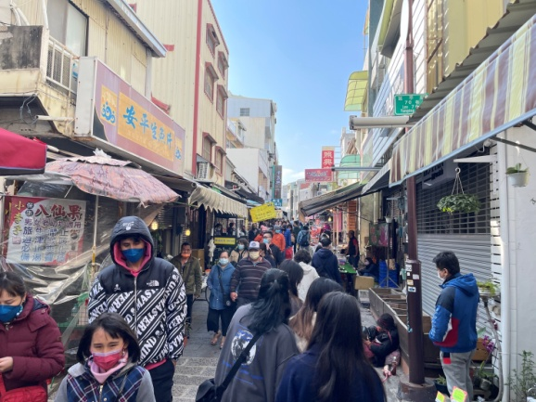 | 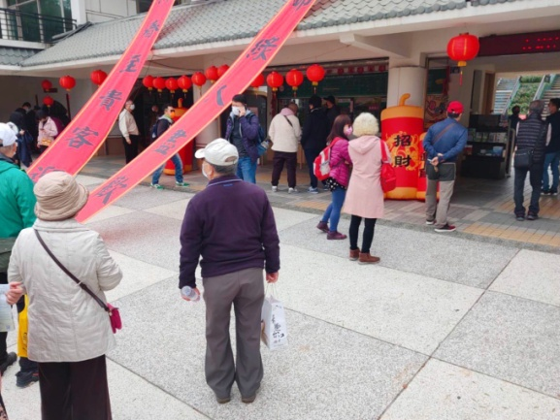
安平老街湧進觀光人潮 | 江南渡假村張燈結綵迎春節
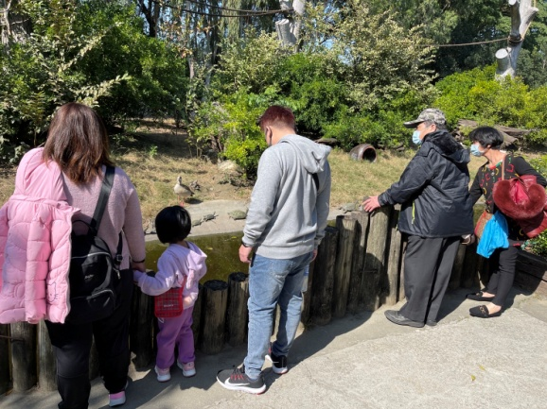 | 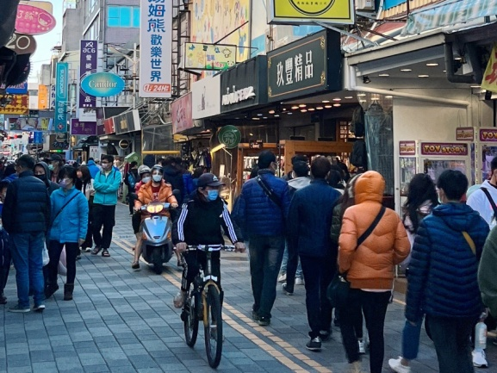
闔家出遊頑皮世界體驗親近小動物 | 散步國華街品嚐臺南小吃
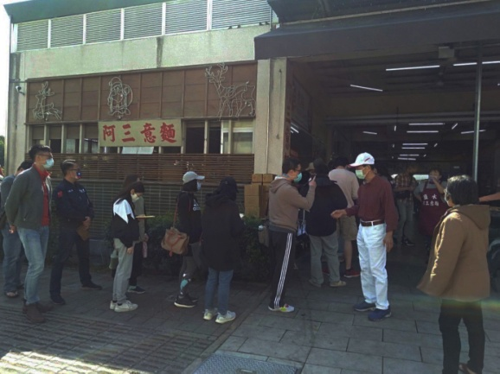
鹽水老街湧小吃排隊人潮

